Grupa Motylki 13.05.2020

Temat tygodniowy: W mieście

Witam wszystkich, dzisiaj zapraszam do zabawy z figurami geometrycznymi. Celem tych zajęć jest utrwalenie kształtów i nazw figur geometrycznych, utrwalenie nazw kolorów, wzbogacenie słownictwa dzieci, rozwijanie twórczej wyobraźni.

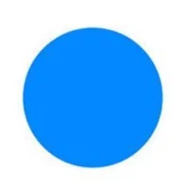Kilka zagadek dla dzieci:

Toczę, toczę się wesoło, I do wszystkich macham wkoło początku nie mam, ani końca podobne jestem do słońca Wszyscy mnie doskonale znacie. Myślę, że gotową odpowiedź macie ( koło)

Ta magiczna liczba trzy – zawsze towarzyszy mi.  
Mam trzy boki i wierzchołki, trzy mam kąty, trzy odcinki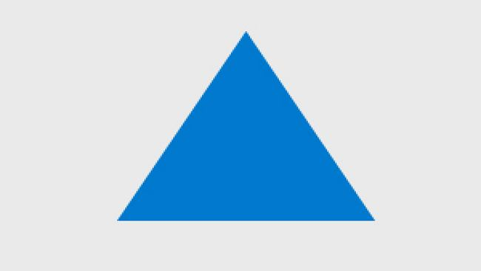  
Twoja buzia mówi mi, że odgadniesz raz, dwa, trzy.  
(trójkąt)

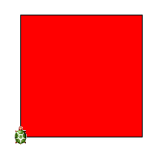

Powiem tylko: jestem szczery, ujrzysz u mnie boki cztery,  
cztery kąty i wierzchołki – obce mi są różne boki.  
Moje boki są równiuteńkie, a cztery kąty prościuteńkie.  
(kwadrat)



Mam cztery boki równe parami,

Chociaż różniące się długościami,

Nie jestem jednak kwadratem,

Lecz jego bliskim bratem.

(prostokąt)

Proszę przeczytać wierszyk dzieciom:

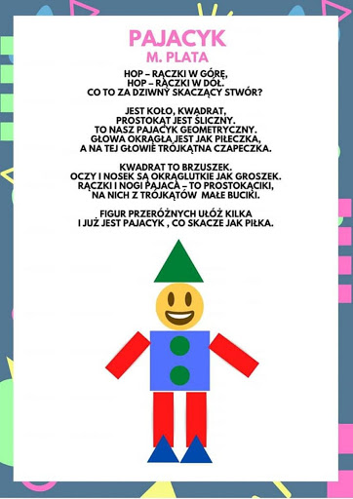

Teraz zapraszam chętne dzieci do wykonania kart pracy:

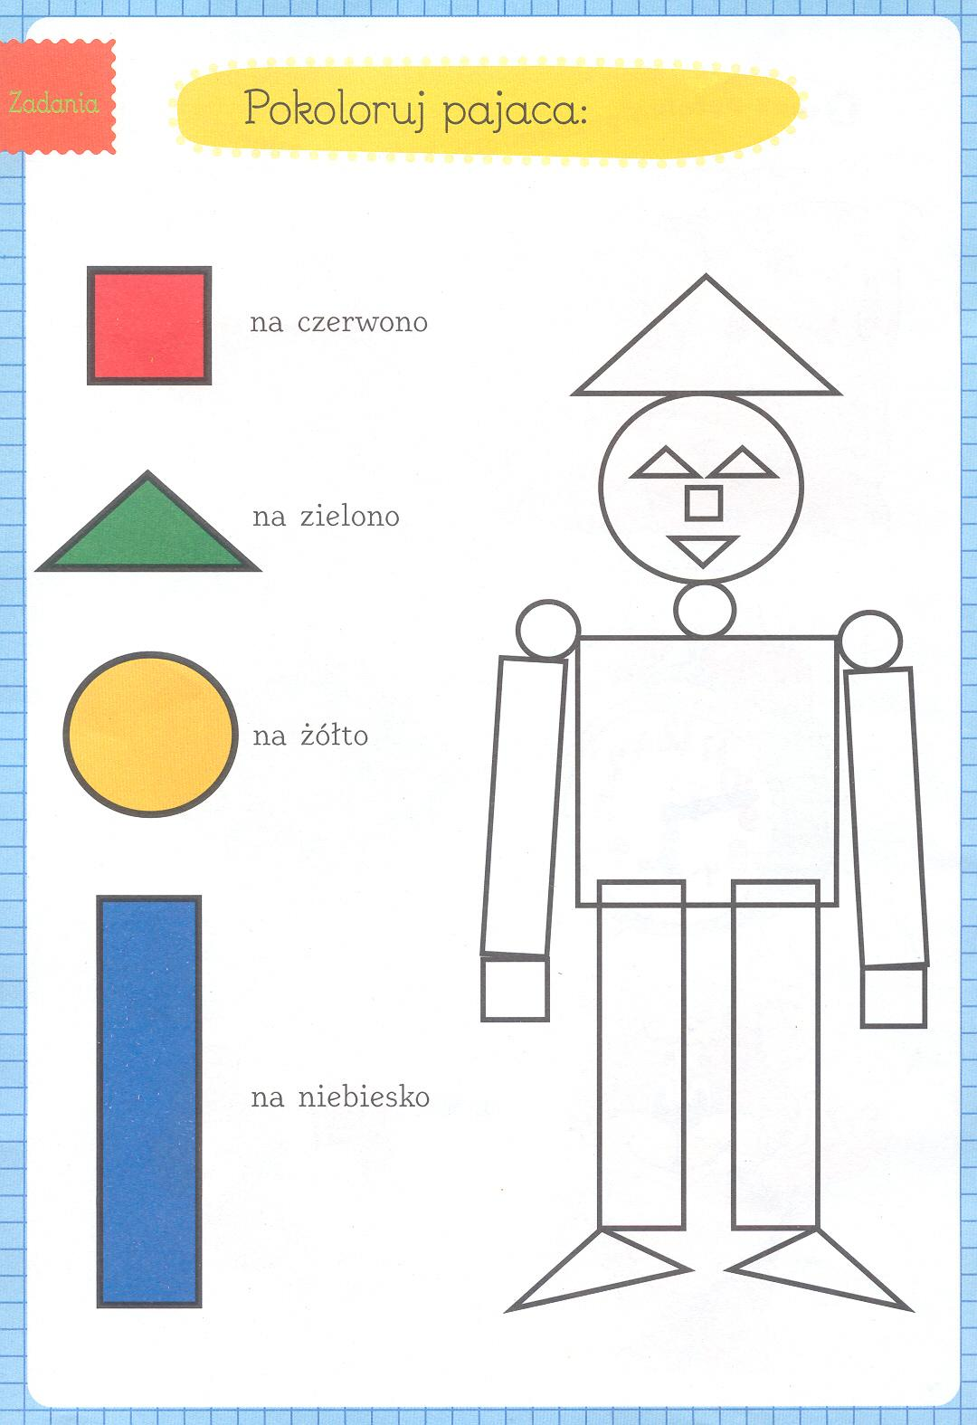-

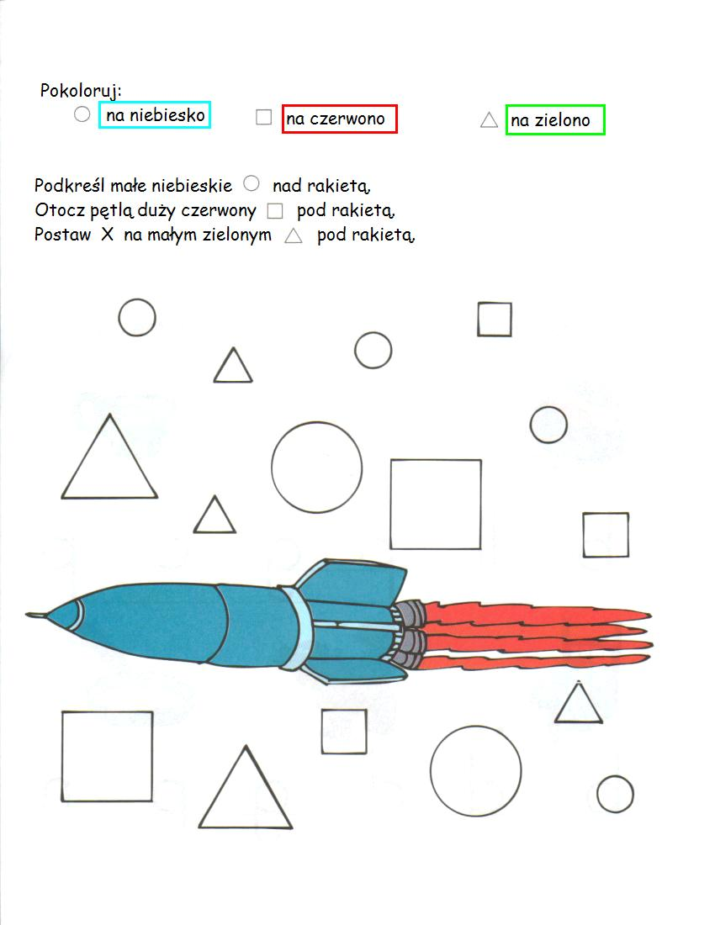-

-

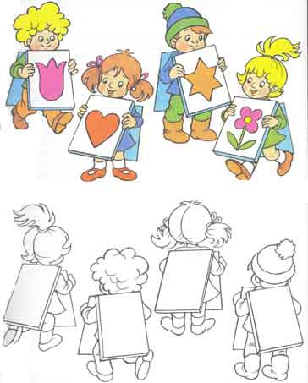

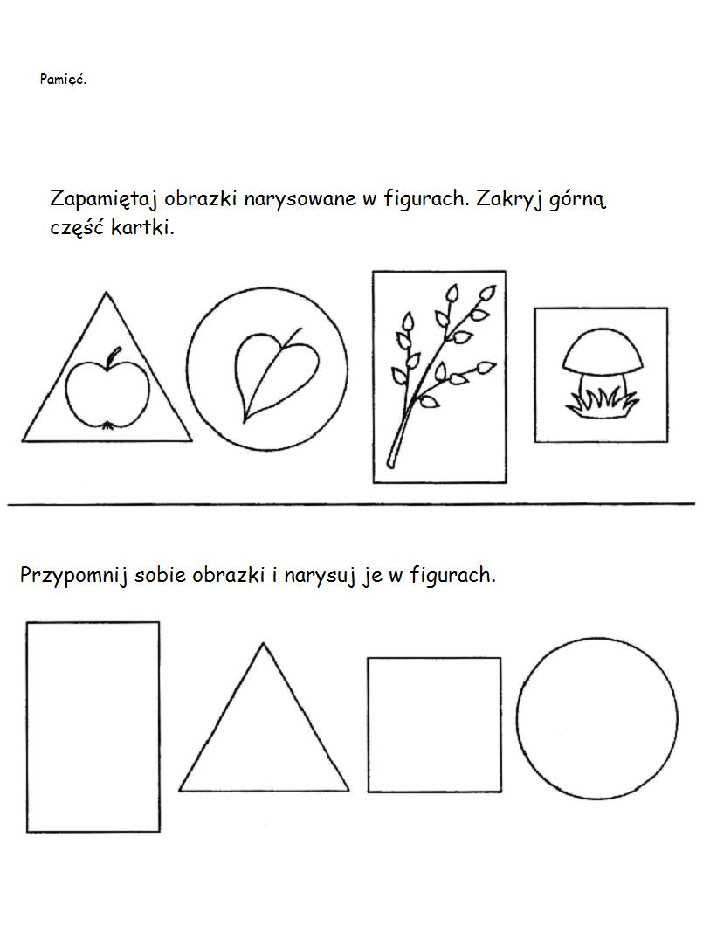-

-

W ramach zajęć ruchowych zapraszam do wykonania ćwiczeń <https://www.youtube.com/watch?v=WbMKgaPPAs0> .

Pozdrawiam Magda Szczypka

-